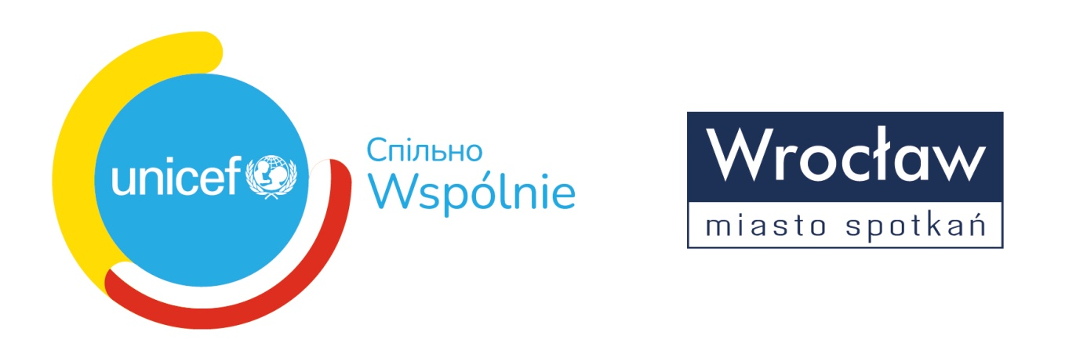

Dotacje z UNICEF-u dla wrocławskiej edukacji

Ponad 24,5 mln złotych dotacji z UNICEF-u, jakie otrzyma Wrocław na działania i projekty pomocowe związane z uchodźcami z Ukrainy przebywającymi w naszym mieście, popłynie do wrocławskich placówek oświatowych.
Pieniądze przeznaczone są na ściśle określone cele, w tym m.in. na:
- przygotowanie przedszkoli i szkół do nowego roku szkolnego (w związku z większą liczbą dzieci w placówkach) - 7,5 mln złotych,
- organizację wakacyjnych półkolonii w szkołach – 2 mln złotych,
- doposażenie i rozbudowę stref rekreacyjnych w 19 przedszkolach i zespołach szkolno-przedszkolnych – ponad 1 mln złotych,
- zatrudnienie 120 asystentów wielokulturowych – ok. 5 mln złotych,
- szkolenia podnoszące kompetencje wielokulturowe nauczycieli – 78 tys. złotych,

- szkolenia z języka polskiego dla 50 nauczycieli i asystentów wielokulturowych – 10 tys. złotych.

Wrocławskie placówki oświatowe otrzymają także m.in. laptopy i tablety z oprogramowaniem oraz przenośne laboratoria komputerowe (2550 szt. sprzętu).
Realizacja zadań, w ramach współpracy z UNICEF-em, planowana jest do końca 2022 r.

